Nous plantons des graines
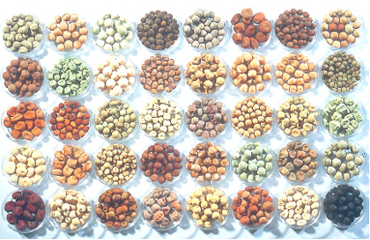
Pour moi, une graine, c’est…

Nous expérimentons :

Nous plantons :

Nos résultats :
lundi | mardi | mercredi
jeudi | vendredi | lundi

mardi | mercredi | jeudi

Mes conclusions :
______________________________________________________________________________________________________
Je pense que dans une graine, il y a …
________________________________________________

Nos observations :

Dans une graine, il y a …

Pour qu’une graine pousse, il lui faut :

Les idées de la classe :
_____________________________________________________________________________________________________________________________________________________________________________________________________________________________________________________________________________________________________________________________________________________________________
germer, la graine a-t-elle besoin_________________ ?

Conclusion : __________________________________________
________________________________________________________

Pour germer, la graine a-t-elle besoin_________________ ?

Conclusion : __________________________________________
________________________________________________________

Pour germer, la graine a-t-elle besoin_________________ ?

Conclusion : __________________________________________
________________________________________________________

Pour germer, la graine a-t-elle besoin_________________ ?

Conclusion : __________________________________________
________________________________________________________

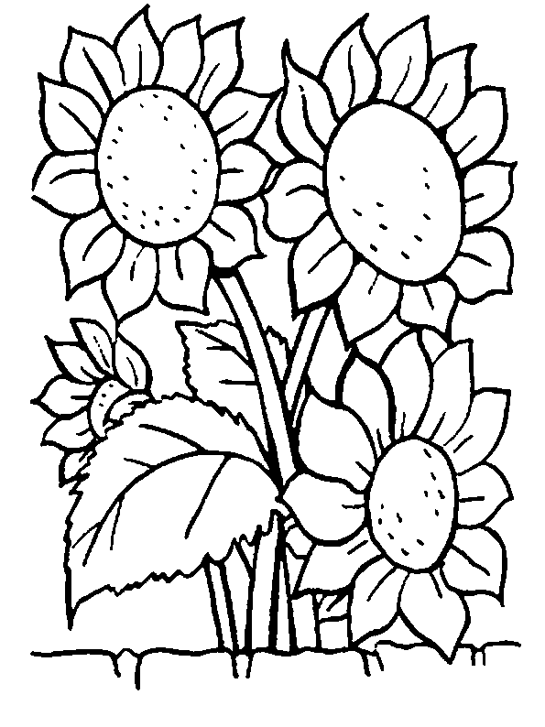
Pour germer, une graine a besoin…
1)_________________________
2)_________________________
3)_________________________
4)_________________________

Nous observons une graine germée :

Le développement de la graine :

